新龙湖小七班今日动态
日期：3月24日

情况分析：
今天小朋友们入园都很开心，期待和老师、好朋友的相聚哦。其中大部分小朋友进入进到教室还会主动和老师同伴打招呼，还自己绕带子很棒哦，自主选择区域游戏啦。

区域游戏
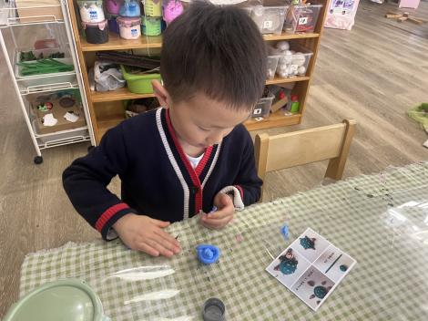 | 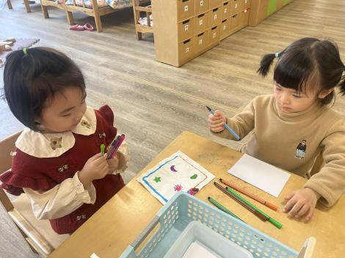 | 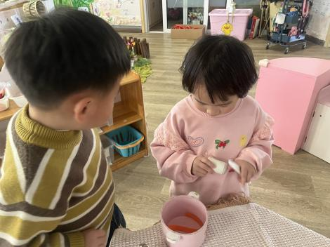
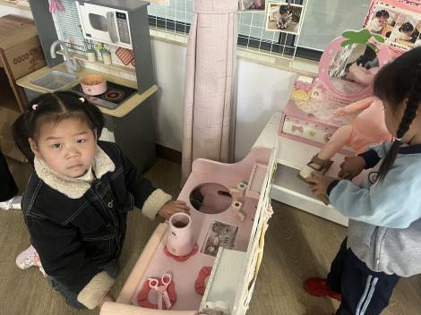 | 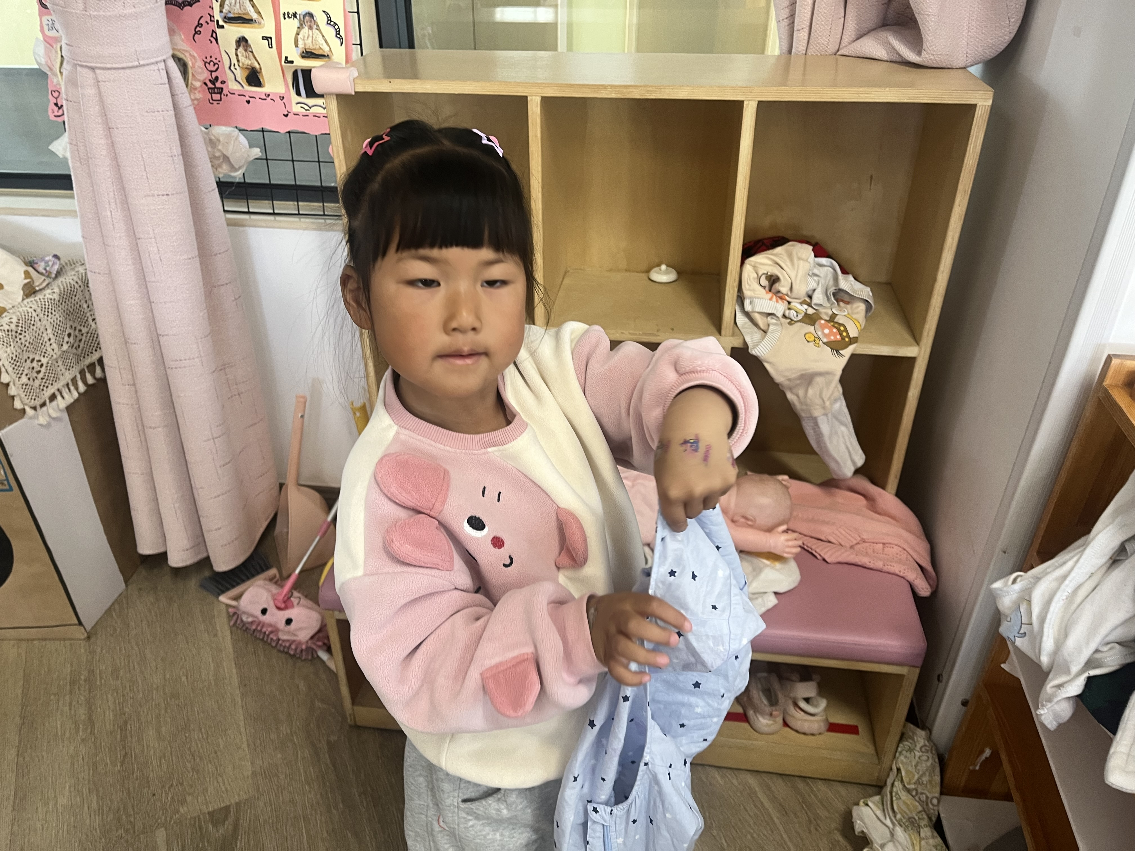 | 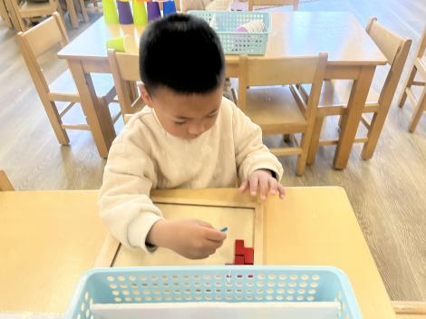

集体活动：

这是一节常识类科学活动。春天又称春季，是一年中的第一个季节。春天气候温暖适中，大部分地区有降雨气候多变，乍暖还寒。春天是万物复苏的季节，大自然中的柳树、小草等都发芽了，很多花朵竞相开放，如：迎春花、白玉兰、紫玉兰、矮牵牛、桃花、梨花、海棠、郁金香等。燕子、蝌蚪、蜜蜂等小动物也都出来活动了。人们换上了春装，出去踏青、郊游、放风筝。在孩子的周围、大自然中到处都表现着生机勃勃，变化万千的景象。本次活动我们将引导幼儿结合调查表和图片来感知春天的基本特征，并鼓励孩子们学着用较完整的语句描述自己知道的春天的变化。
任星辰、龚翊、陈逸州、叶彭丞禹、彭卓朴、高乐、梁羽彤、郭语桐、朱汐汐、陆泽安、谭思远、尹子昕、毕芮、陈书瑶、韩杨、周玥萱、徐晟昊、常杰奕、彭逸宸、王蕙慈感知春天的天气的主要特征，发现身边自然景色的变化；任星辰、龚翊、陈逸州、叶彭丞禹、彭卓朴、高乐、梁羽彤、郭语桐、朱汐汐、陆泽安、谭思远、尹子昕、毕芮、陈书瑶、韩杨、周玥萱、徐晟昊、常杰奕、彭逸宸、王蕙慈乐意用较清楚的语言描述自己知道的春天的变化，萌发喜爱春天情感。

1.午餐情况：
早点：牛奶、碧根果、饼干
午饭：荞麦饭、基围虾焖土豆、大白菜油面筋、罗宋汤。
点心：蛋糕、酸奶
水果：西梅、羊角蜜。大部分的孩子是能够自主进餐的，并且有较好的进餐习惯。我们小七班有很多孩子都有不爱吃蔬菜的习惯，需要家长们回家再继续跟进、配合一起让孩子不挑食，爱吃饭。
2.午睡情况：
午睡时，大部分小朋友能自己脱外套、裤子并摆放整齐！大部分小朋友可以自主入睡，个别小朋友在老师的安抚下入睡。

家园合作：
1.动态上的照片，仅作为老师观察时的随拍，并不是所有孩子的照片都会呈现，
2.个别幼儿还不会穿外套，因此请家长回家做进一步引导。
3.部分幼儿的水杯里的水量过烫，孩子喝不了，请装入温水。

